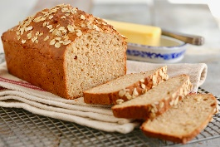 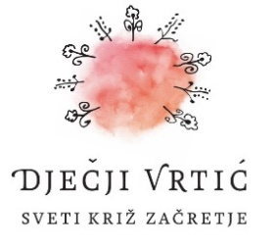 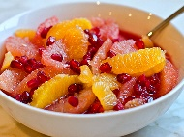

JELOVNIK od 30.06.2025.- 04.07.2025.

|  |  |  |  |  |  |
| --- | --- | --- | --- | --- | --- |
|  | PONEDJELJAK | UTORAK | SRIJEDA | ČETVRTAK | PETAK |
| DORUČAK | Gris na mlijeku sa kakao posipom | Sirni namaz, kukuruzni kruh, čaj | Sendvić od purećih prsa ,integralni kruh kakao | Pohani kruh, čaj | Kukuruzne pahuljice , mlijeko |
| UŽINA | Jabuka | Kruška | Banana | Lubenica | Nektarina |
| RUČAK | Juha sa domaćim noklicama .  Rizi -bizi s piletinom.  Zelena salata | Slatki kupus varivo s junećim mesom, kukuruzni kruh | Tjestenina u umaku od rajčice s mljevenim mesom, Mješana salata | Varivo od carskog povrća s puretinom, kruh sa sjemenkama | Domaće knedle sa šljivama  Sladoled |
| UŽINA | Voćni jogurt ,  dječji keksi | Kolač od višanja | Kukuruzna zlijevka | Rolada sa šunkom i sirom , limunada | Čokoladni namaz , integralni kruh |
| *-svaki dan domaći kruh (kukuruzni, integralni, pšenični ili raženi)*  *-svako jutro čaj i keksi (06,00-07,00)*  *Napomena: Vrtić zadržava pravo izmjene jelovnika*  *Prema potrebi, jelovnik se prilagođava djeci s posebnim prehrambenim potrebama i onoj mlađe dobi* | | | | | |